**https://hallo.beethoven.de**

Klicke auf die Gegenstände und beantworte die Fragen.

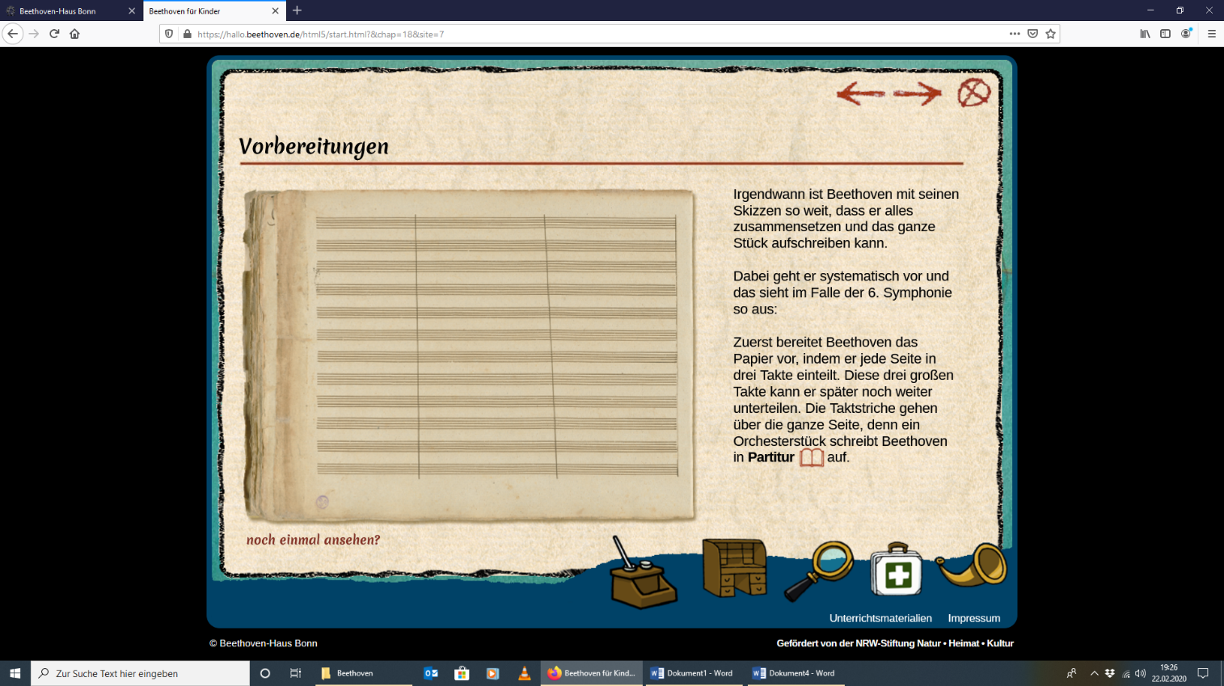 Mit diesen Symbolen kannst du weiterblättern und zu den nächsten Informationen gelangen.

|  |  |
| --- | --- |
| Beethovens Alltag | **Wie sah Beethoven aus?**  **1) Schreibe die Namen von 3 Männern auf, die auch in der Zeit von Beethoven lebten.**  **_________________________, _______________________, ____________________**  **Tagesablauf und Essen**  **2) Was macht Beethoven um 16 Uhr nachmittags?**  **______________________________________________________________________**  **______________________________________________________________________**  **Wohnen und Dienstboten**  **3) Wie oft ist Beethoven in Wien umgezogen? _______________________________** |
| Beethoven bei  der Arbeit | **Beethoven bei der Arbeit 🡪 Wie ein Werk entsteht**  **1) Was fertigt Beethoven zuerst, wenn er Musik komponiert?**  **______________________________________________________________________** |
| Schule und Bildung | **Beethovens Allgemeinbildung 🡪 Schrift und Ausdruck**  **1) Schreibe die Großbuchstaben der „Deutschen Schrift“ auf.**  **______________________________________________________________________**  **______________________________________________________________________**  **______________________________________________________________________** |
|  | **Gehe weiter ins Klavierzimmer** |
| Beethovens Gesundheit | **Krankheiten und Therapien**  **1) Schreibe mindestens 3 Krankheiten von Beethoven auf.**  **_________________________, _______________________, ____________________**  **Beethovens Taubheit**  **2) Wozu benutzte Beethoven „Konversationshefte“?**  **______________________________________________________________________**  **______________________________________________________________________** |

|  |  |
| --- | --- |
| Beethovens Familie | **Beethovens Kindheit**  **Ludwig hatte 6 Geschwister. Schreibe ihre Namen auf.**  **_________________ ________,**  **_________________ ________,**  **_________________ ________,**  **_________________ ________,**  **_________________ ________,**  **_________________ ________** |
| Beethoven und Geld | **Beethovens einkommen - Beethoven hat mit unterschiedlichen Dingen Geld verdient.**  **Schreibe mindestens 3 Tätigkeiten auf.**  **_________________ ________,**  **_________________ ________,**  **_________________ ________** |
| **?** | **Das habe ich über Ludwig van Beethoven noch herausgefunden:**  **________________________________________________________________**  **________________________________________________________________**  **________________________________________________________________** |

Wenn du noch Zeit hast, kannst du das Quiz lösen. Klicke dafür auf den Hut im Schreibzimmer.

